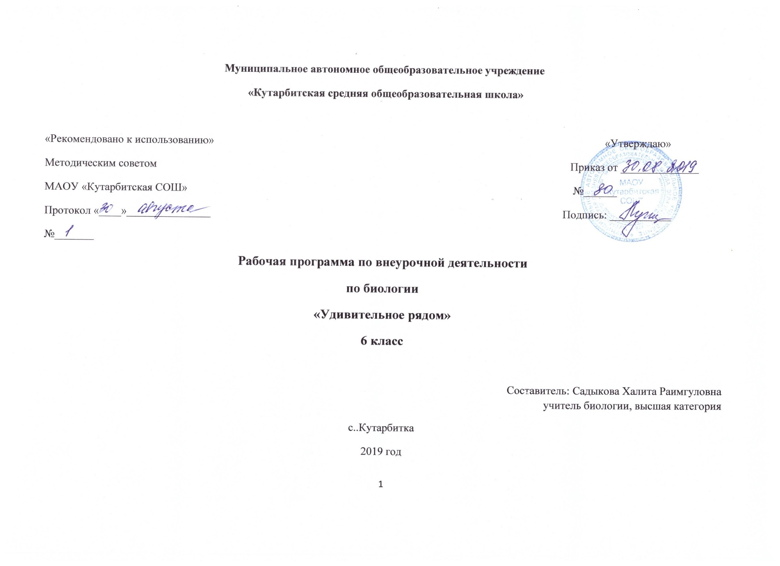

**1.Результаты освоения курса внеурочной деятельности**

**В результате освоения внеурочной деятельности в 6 классе:**

**Живые организмы**

Обучающийся **научится** пользоваться научными методами для распознания биологических проблем; давать научное объяснение биологическим фактам, процессам, явлениям; проводить наблюдения за живой объект; описывать биологические объекты, процессы и явления; ставить несложные биологические эксперименты и интерпретировать их результаты.

Обучающийся **овладеет** системой биологических знаний – понятиями, имеющими важное общеобразовательное и познавательное значение; сведениями по истории становления биологии как науки.

Обучающийся **освоит** общие приемы: оказания первой помощи; размножения культурных растений; правила работы в кабинете биологии, с биологическими приборами и инструментами.

Обучающийся **приобретет** навыки использования научно-популярной литературы по биологии, справочных материалов (на бумажных и электронных носителях), ресурсов Интернета при выполнении учебных задач.

**Обучающийся получит возможность научиться:**

* осознанно использовать знания основных правил поведения в природу;
* выбирать целевые и смысловые установки в своих действиях и поступках по отношению к живой природе, здоровью своему и окружающих;
* ориентироваться в системе познавательных ценностей – воспринимать информацию биологического содержания в научно-популярной литературе, средствах массовой информации и Интернет-ресурсах, критически оценивать полученную информацию, анализируя ее содержание и данные об источнике информации;
* создавать собственные письменные и устные сообщения о биологических явлениях и процессах на основе нескольких источников информации, сопровождать выступление презентацией, учитывая особенности аудитории сверстников.

**Обучающийся научится:**

* + - выделять существенные признаки биологических объектов (клеток и организмов растений, грибов, бактерий) и процессов, характерных для живых организмов;
    - аргументировать, приводить доказательства различий растений, грибов и бактерий;
    - раскрывать роль биологии в практической деятельности людей;
    - выявлятьпримеры и раскрывать сущность приспособленности организмов к среде обитания;
    - различатьпо внешнему виду, схемам и описаниям реальные биологические объекты или их изображения, выявлять отличительные признаки биологических объектов;
    - сравнивать биологические объекты (растения, бактерии, грибы), процессы жизнедеятельности; делать выводы и умозаключения на основе сравнения;
    - устанавливать взаимосвязи между особенностями строения и функциями клеток и тканей;
    - использовать методы биологической науки:наблюдать и описывать биологические объекты и процессы; ставить биологические эксперименты и объяснять их результаты;
    - знать и аргументировать основные правила поведения в природе;
    - анализировать и оценивать последствия деятельности человека в природе;
    - описывать и использовать приемы размножения культурных растений , ухода за ними;
    - знать и соблюдать правила работы в кабинете биологии.

**Обучающийся получит возможность научиться:**

* находить информацию о растениях, грибах и бактериях в научно-популярной литературе, биологических словарях, справочниках, Интернет ресурсе, анализировать и оценивать ее, переводить из одной формы в другую;
* основам исследовательской и проектной деятельности по изучению организмов различных царств живой природы, включая умения формулировать задачи, представлять работу на защиту и защищать ее.
* использовать приемы оказания первой помощи при отравлении ядовитыми грибами, ядовитыми растениями, ; размножения культурных растений;
* ориентироваться в системе моральных норм и ценностей по отношению к объектам живой природы (признание высокой ценности жизни во всех ее проявлениях, экологическое сознание, эмоционально-ценностное отношение к объектам живой природы);
* осознанно использовать знания основных правил поведения в природе; выбирать целевые и смысловые установки в своих действиях и поступках по отношению к живой природе;
* создавать собственные письменные и устные сообщения о растениях, бактерия и грибах на основе нескольких источников информации, сопровождать выступление презентацией, учитывая особенности аудитории сверстников;
* работать в группе сверстников при решении познавательных задач связанных с изучением особенностей строения и жизнедеятельности растений, грибов и бактерий, планировать совместную деятельность, учитывать мнение окружающих и адекватно оценивать собственный вклад в деятельность группы.

**2.Содержание курса внеурочной деятельности с указанием форм организации и видов деятельности**

Раскрытые и нераскрытые загадки нашей планеты-2часа

Раскрытые и нераскрытые загадки нашей планеты **Тайны за горизонтом** Романтика научного поиска, радость путешествий и открытий.Открытия в древности. Путешествие Марко Поло. Экспедиции Д. Кука. Открытия русских путешественников (А. Никитин, Н. М. Пржевальский). Экскурсия на пришкольный участок, сбор материала и гербария. Видеоэкскурсия Загадки планеты

Тайны камней-2час

Обыкновенное чудо — соль Загадки янтаря и жемчуга. Разнообразие камней Кремень и его роль в жизни первобытного человека Алмаз применение в ювелирном искусстве и технике, знаменитые бриллианты Отгадывание кроссвордов, решение биологических задач

Загадки животных-3 час

История открытия удивительных животных: утконоса Загадки обычных животных («эхолокатор» летучих мышей, способность голубя возвращаться домой, органы чувств кошки Удивительные животные Отгадывание кроссвордов, рисунки, мини-проекты

Загадки растений-3часа

История открытия удивительных растений: виктории-регии, раффлезии, сейшельской пальмы Родина комнатных растений... Интересные особенности и необычное Экзотические фрукты: ананас, банан, кокос, финики История возделывания и замечательные свойства обычных овощей и фруктов Интересные особенности и необычное применение распространенных дикорастущих растений («дубовая каша», салат из одуванчиков, чай из иван-чая и т. Загадки и создание презентации

Загадки под водой и под землей-6 часов

Как изучают подводный мир Загадочный мир пещер Морские цветы Киты, дельфины, акулы История открытия гигантского кальмара Жизнь в темных глубинах океана Проект №1 Гиганты растений и животных

Планета насекомых-4часа

Дровосек-титан Бабочки. Совка-агриппа Чудеса далекие и близкие Скарабей — священный жук древних египтян. Создание презентации, проекта

Предмет и объект исследования-11 часов

Предмет и объект исследования Этапы исследования Цель и задачи исследования Основные подходы к составлению защиты своей работы Работа с   источниками информации Обработка собранной информации Виды обобщения информации Разработка проекта Отгадывание кроссвордов, решение биологических задач

Итоговое занятие-1час Защита проекта “выступление на малой научной конференции Создание презентации творческий отчет учащихся о полученных знаниях за год Просмотр презентации

**3.Тематическое планирование**

|  |  |  |  |
| --- | --- | --- | --- |
| **№** | **Раздел** | **Количество часов** | **Темы занятий** |
| 1 | Раскрытые и нераскрытые загадки нашей планеты-2часа | 1  1 | Раскрытые и нераскрытые загадки нашей планеты  Тайны за горизонтом |
| 2 | Тайны камней -4 часа | 1  1  1  1 | Обыкновенное чудо — соль.  Загадки янтаря и жемчуга.  Кремень и его роль в жизни первобытного человека  Алмаз |
| 3 | Загадки животных-3 часа | 1  1  1 | История открытия удивительных животных: утконоса  Загадки обычных животных  Удивительные животные |
| 4 | Загадки растений-3 часа | 1  1  1 | История открытия удивительных растений: виктории-регии, раффлезии, сейшельской пальмы  Экзотические фрукты: ананас, банан, кокос, финики  Дикорастущие растения («дубовая каша», салат из одуванчиков, чай из иван-чая |
| 5 | Загадки под водой и под землей- 6 час | 1  1  1  1  1  1 | Как изучают подводный мир  Загадочный мир пещер  Морские цветы  Киты, дельфины, акулы  История открытия гигантского кальмара.  Жизнь в темных глубинах океана. |
| 6 | Планета насекомых-4час | 1  1  1  1 | Дровосек-титан  Скарабей — священный жук древних египтян.  Бабочки. Совка-агриппа .  Чудеса далекие и близкие. |
| 7 | Предмет и объект исследования-11час | 1  1  1  2  2  1  1  2 | Предмет и объект исследования Цель и задачи исследования  Этапы исследования  Основные подходы к составлению защиты своей работы  Работа с источниками информации  Обработка собранной информации.  Составление простого плана письменного текста  Виды обобщения информации  Разработка проекта |
| 8 | Итоговое занятие-1час | 1 | Защита проекта |